关于使用“步道乐跑”app开展校园课外阳光健康跑的通知

各学院：
为积极响应国家推进课外体育信息化工作，深入贯彻执行《高等学校体育工作基本标准》、《国家学生体质健康标准》、《“健康中国2030”规划纲要》以及“三走”倡导等文件精神，学校决定每学期开展课外阳光健康跑活动，通过持续的过程锻炼形式提高学生身体素质。
阳光体育活动将结合主流移动互联网技术，引入“步道乐跑”app作为课外体育活动开展的工具软件，采用基于定向越野的趣味打卡模式进行跑步锻炼, 学生可自主安排时间和场地参与，无需人工组织，锻炼情况将自动与课外体育成绩进行关联。
一、参与对象
全校学生
二、规则说明
1、本学期跑步日期范围：2019年9月16号 ~ 2019年12月10号。
2、每天跑步时间段为：6:00 ~ 22:00。
- 跑步安全区域为：西安医学院所属校区（请在安全区域内运动）
4，本学期运动标准为：男女生跑步各 30次为10分，每多一次加0.5分，跑步次数越多分数对应越高，最高加10分。具体跑步次数对应体育分数如下表格：
有效次数 | 30 | 31 | 32 | 33 | 34 | 35 | 36 | 37 | 38 | 39
体育分数 | 10 | 10.5 | 11 | 11.5 | 12 | 12.5 | 13 | 13.5 | 14 | 14.5

有效次数 | 40 | 41 | 42 | 43 | 44 | 45 | 46 | 47 | 48 | 49
体育分数 | 15 | 15.5 | 16 | 16.5 | 17 | 17.5 | 18 | 18.5 | 19 | 19.5

有效次数 | 50
体育分数 | 20

5、单次运动有效标准为：
男生：里程达到2公里，跑步配速在3~9min/km范围内。
女生：里程达到1.5公里，跑步配速在3~9min/km范围内。
6、每天最多有1次运动记录关联体育成绩，超出部分仅做记录但不会关联成绩。
7、单次运动里程上限最多取10公里。
8、每学期学校会根据运动排名情况给予对应奖励。
9、学生中途因身体原因无法进行跑步的，必须以书面申请及有效证明报送认可老师。
10、为保证锻炼效果，禁止任何作弊行为，包括使用交通工具、替人代跑等行为，乐跑后台会根据跑步分段配速、轨迹信息以及手机ID变更等情况分析作弊行为，一经核实将取消乐跑成绩，并在学校范围通报。同时也欢迎同学们匿名监督和举报。

三、关联体育成绩说明
课外健康跑的成绩会占本学期体育成绩的20% 。

四，软件下载以及使用说明
1、app下载
2、注册登录

3、身份认证
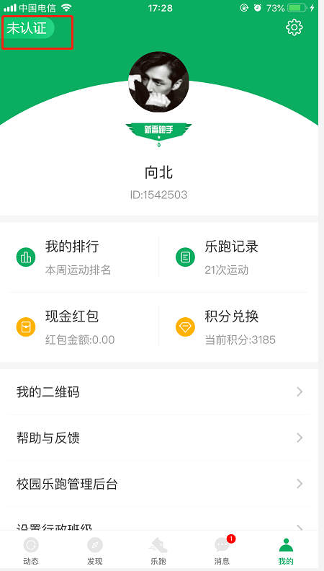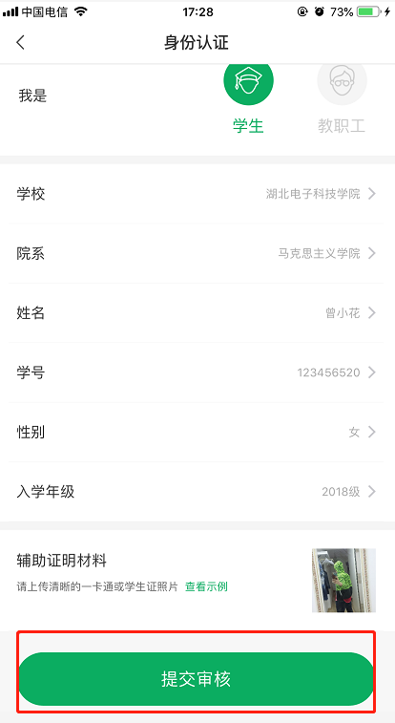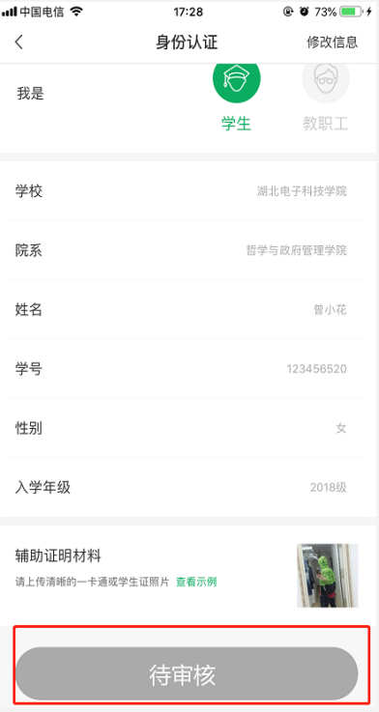
点击未认证进行认证 填写相关信息提交审核 等待工作人员审核或自动通过
认证结果
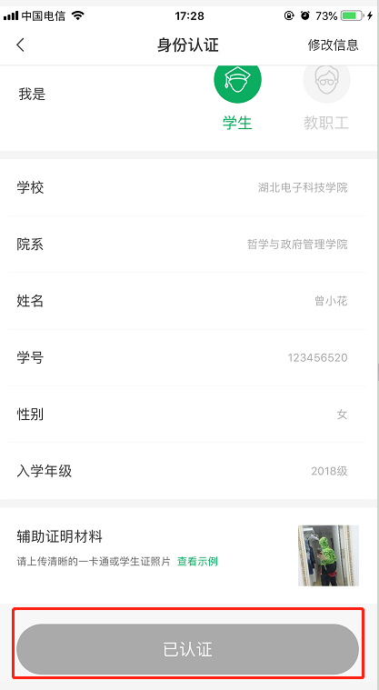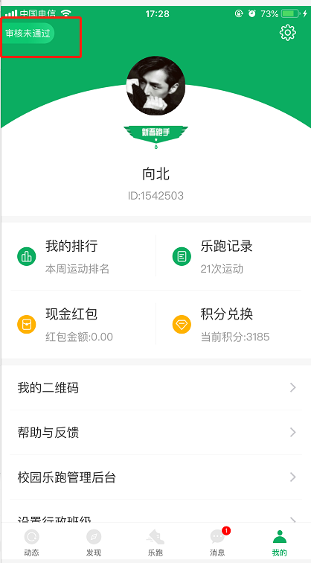
认证通过 因信息填写错误未通过审核
4、校园乐跑

5、跑步规则

6、跑步流程

- 体育班级矫正
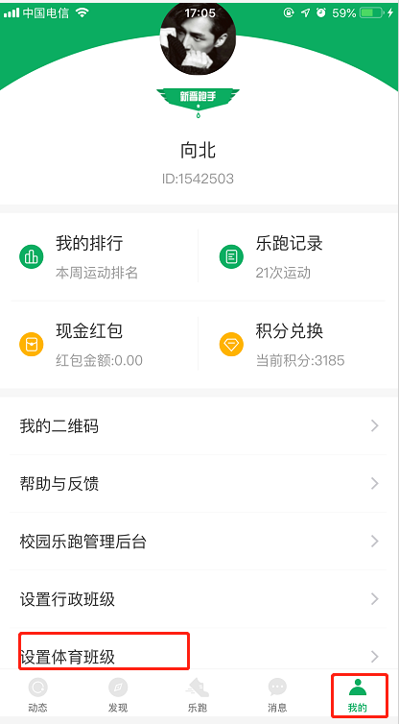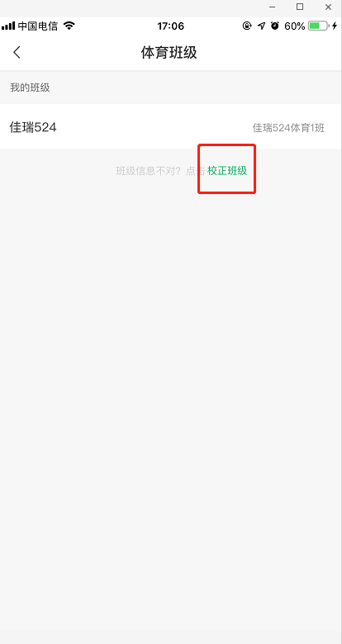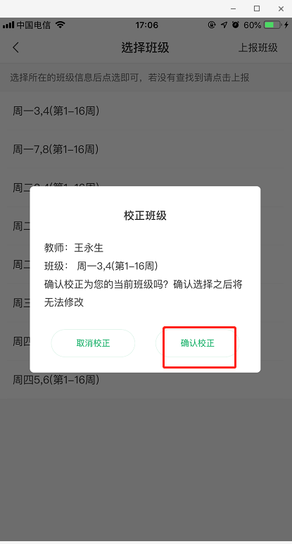

- 行政班级矫正
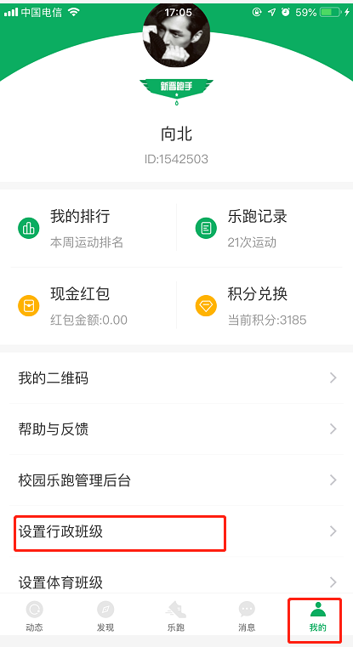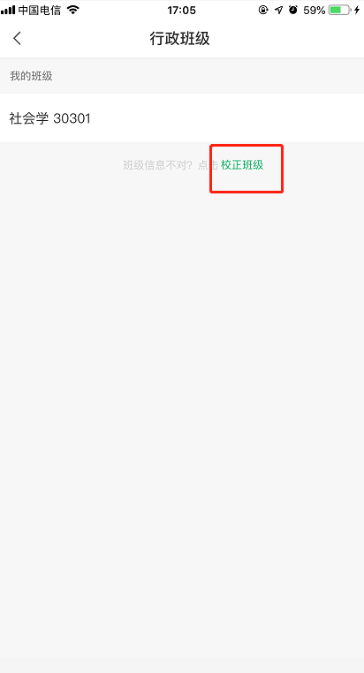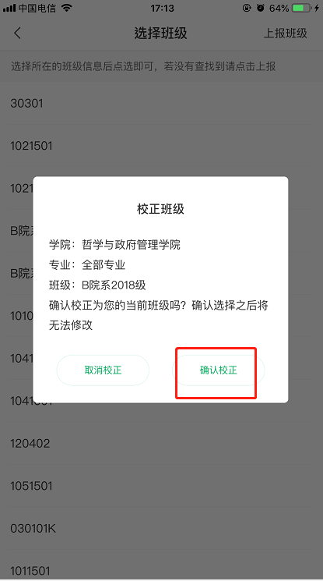

- 个人基本信息修改（学号，学院，性别等信息）
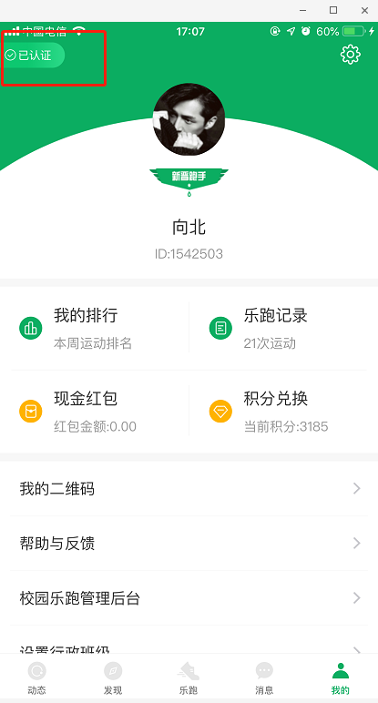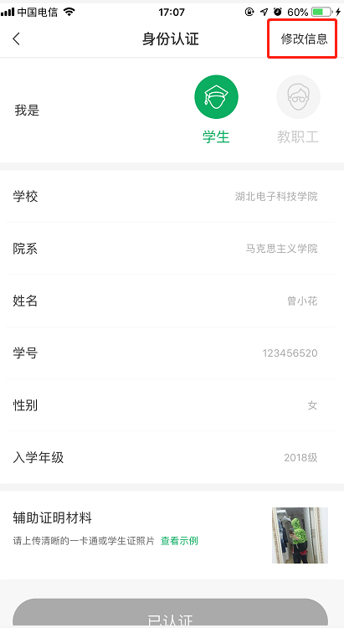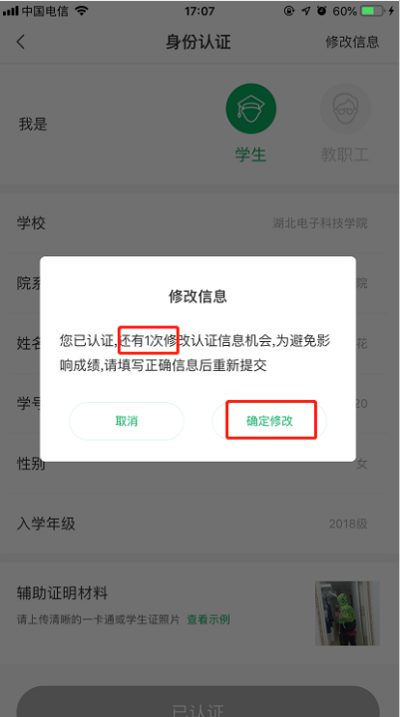

10、跑步过程中会根据跑步里程随机获得积分或现金红包奖励，红包可提现，积分可兑换实物或户外旅游等产品。
11、app会根据同学的反馈，不断进行修复完善，并提供赛事活动、野外生存、户外技能学习等精彩内容，为了获得更佳体验和使用更多功能，请各位同学及时升级至最新版本。
12、跑步过程中，请各位同学注意人身安全，注意对各类机动车或自行车的避让，小心路滑。
13、使用软件坚持一个月跑步之后，会发现自己的身体素质、体态及心理随能力都有提高!跑步是一种理想的耐力训练，可以对心脏循环系统产生有益的影响，并能提高能量基础代谢。
14、经常更换手机登录，会导致手机IP地址异常，有可能被识别为更换手机代跑，请大家保持一个手机一个账号的使用。
15、为保证锻炼效果，禁止任何作弊行为，包括使用交通工具、替人代跑等行为，乐跑后台会根据跑步分段配速、轨迹信息以及手机ID变更等情况分析作弊行为，一经核实将取消本学期体育成绩，并在学校范围通报。同时也欢迎同学们匿名监督和举报。
五、如出现任何疑问或软件问题请用以下方式联系客服
可以通过申诉或者电话联系客服，我们会第一时间联系您解决问题。
客服电话：027-59308374
微信公众号：步道乐跑
客服邮箱：info@lptiyu.com
步道乐跑微信公众号申诉
1、提交申诉：微信公众号“步道乐跑”回复“申诉”填写相关申诉内容，提交，显示提交成功。
2、申诉结果查询：在微信公众号回复“进度”，点击查询申诉处理结果。
链接申诉
1、提交申诉：http://lerun.lptiyu.com/index.php/user/appeal.html
2、申诉结果查询：http://lerun.lptiyu.com/index.php/user/detail.html
注：申诉会在5个工作日内处理，一般是48小时内解决，节假日顺延。
以上通知安排望各学院遵照执行并加强对学生的宣传与引导，充分发挥共青团组织、各班班委、学生体育部、各体育单项协会、学生体育社团的带头作用，要妥善组织，加强指导，认真落实，把我校学生课外体育锻炼活动不断引向深入，使我校学生具有自觉参加体育锻炼的意识和习惯，具备较好的职业体能，完全能够胜任和适应经济社会对人才的需求。
体育部
2019年9月1日

